LabField

067990 Kantelplatform, 7 graden

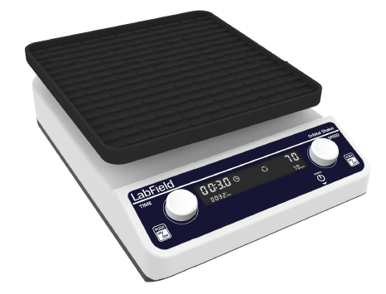

Gebruikershandleiding

I: Productoverzicht

Labfield digitale display circulaire orbitale schudder maakt gebruik van internationaal geavanceerde ontwerpconcepten en productietechnologie. Met een gladde en mooie vorm, een compacte en stevige structuur, een hoge veelzijdigheid, eenvoudige bediening en andere voordelen. De lineaire schudder is een type zeefbed met lineaire vibratie, dat werkt door materialen langs het zeefoppervlak te verplaatsen door rollen, vibreren, enz., in een bepaalde richting. De amplitude en frequentie kunnen worden bepaald door de motorsnelheid en de excentriciteit.
De aanpassing van de afstand wordt gebruikt om longitudinale vibratie te bereiken, en de vibratierichting is lineair, wat relatief grotere amplitude kan veroorzaken.
De amplitude is groter, waardoor de screenefficiëntie wordt verhoogd.
De schommelende schudder wordt voornamelijk gebruikt voor het mengen van bloedmonsters, celcultuur, immunoprecipitatie en proteïneblotting.
Western blot-experimenten zoals het afdichten van nitrocelluloseplasticfolie en de herkenning van primaire en secundaire antilichamen.

II: Productoverzicht

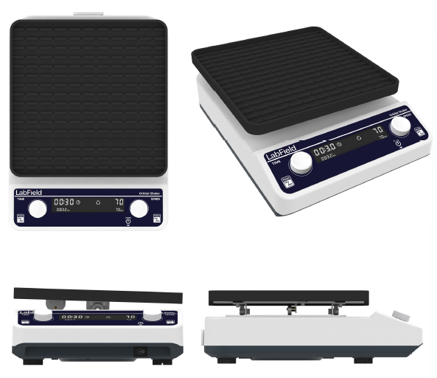

III: Productintroductie

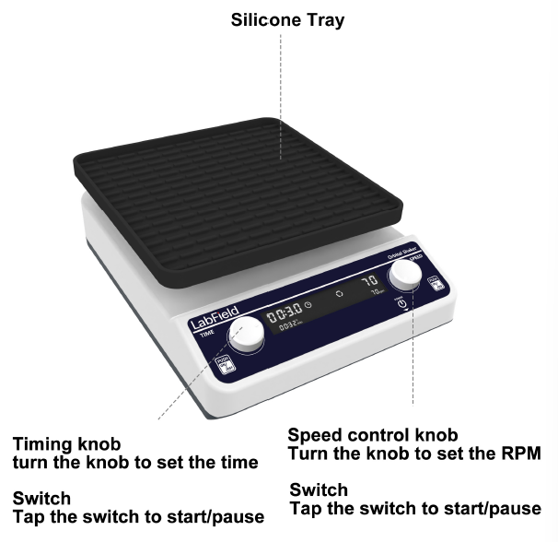
Snelheidsregelingknop
Draai de knop om de RPM in te stellen
Schakelaar
Tik op de schakelaar om te starten/onderbreken
Tijdinstelling knop
Draai de knop om de tijd in te stellen
Schakelaar
Tik op de schakelaar om te starten/onderbreken

Siliconen tray
Snelheidsregelingknop
Draai de knop om de RPM in te stellen
Schakelaar
Tik op de schakelaar om te starten/onderbreken
Tijdinstelling knop
Draai de knop om de tijd in te stellen
Schakelaar
Tik op de schakelaar om te starten/onderbreken
Snelheidsregelingknop
Draai de knop om de RPM in te stellen
Schakelaar
Tik op de schakelaar om te starten/onderbreken

Noodknop
Rotor
Schakelaar
Bedieningspanelen

Noodschakelaar
IV: Productgegevens

Motortype | Versnellingsmotoren
Platen formaat | 250*250mm
Bewegingsstijl | Kantelplaat
Maximale belasting | 2kg
Snelheidsbereik | 10-80 rpm
Stapmotor | 1 rpm
Kantelhoek | 7°
Besturingsmodus | Versnellingsmotoren
Tijdinstelling bereik | 1min -24u
Vermogen | 25W
Spanning | AC100-240V
Grootte | 355* 260*135mm
Gewicht | 4,1kg

V: Correct gebruik

Toepassing
- Het wordt voornamelijk gebruikt in onderzoeksapplicaties zoals bacteriële cultuur, fermentatie, hybridisatie en biochemische reacties, enzymen, celweefselonderzoek, enz., die hogere eisen stellen aan de oscillatiefrequentie.

Gebruik
- Veel gebruikt in experimenten van verschillende universiteiten, milieubescherming, volksgezondheid, epidemiepreventie, chemische industrie, kraanwater; het is onmisbare laboratoriumapparatuur voor de wetenschappelijke research van planten, biologie, micro-organismen, genetica, virussen, milieubescherming, geneeskunde, onderwijs en productieafdelingen voor precisietraining en voorbereiding.

Stappen voor gebruik
- Steek de stekker in en zet de schakelaar aan
- Plaats de container op de tray
- De linkerknop past de tijd aan en de rechterknop past de RPM aan
- Tik op de linker- of rechterknop, beide kunnen starten/pauseren

Instrumentgebruikomgeving

- Alleen voor binnengebruik
- Hoogte: ≤2000m
- Het werktemperatuurbereik van het instrument is +5℃~+40℃
- Het toepasselijke temperatuurbereik van het instrument is ≤80%
- Er zijn geen trillingen en luchtstromen die de prestaties beïnvloeden
- Er mag geen geleidende stof, explosief gas of corrosief gas in de omgevingslucht zijn
- Houd een veilige afstand van 10 cm voor en achter het instrument tijdens het gebruik

Veiligheidsmaatregelen
- Het is strikt verboden om de stroomconnector in- en uit te steken en de stroomknop om te schakelen wanneer de handen nat zijn van vloeistof!
- Het is strikt verboden om de stroomstekker uit te trekken wanneer het instrument onder stroom staat!
- Het is strikt verboden om het instrument te onderhouden en schoon te maken wanneer het aan staat!
- Het is strikt verboden om het instrument te installeren op een ongelijk, schommelend en trillend werkoppervlak!

Leveringslijst

• Digitale Display Orbitale Schudder
• Netkabel
• Gebruikershandleiding

